日臨技支部研修会 運用マニュアル

≪行事開催責任者の登録作業≫

◎支部研修会（指定研修）の開催責任者は、日臨技ＨＰの会員専用サイトからログインし、画面右サイドの「支部研修会申請」にアクセスする。
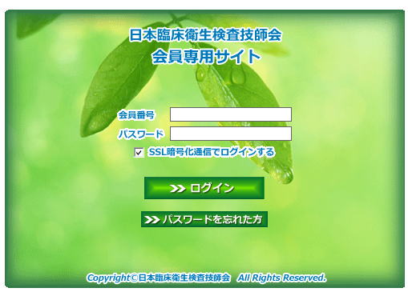
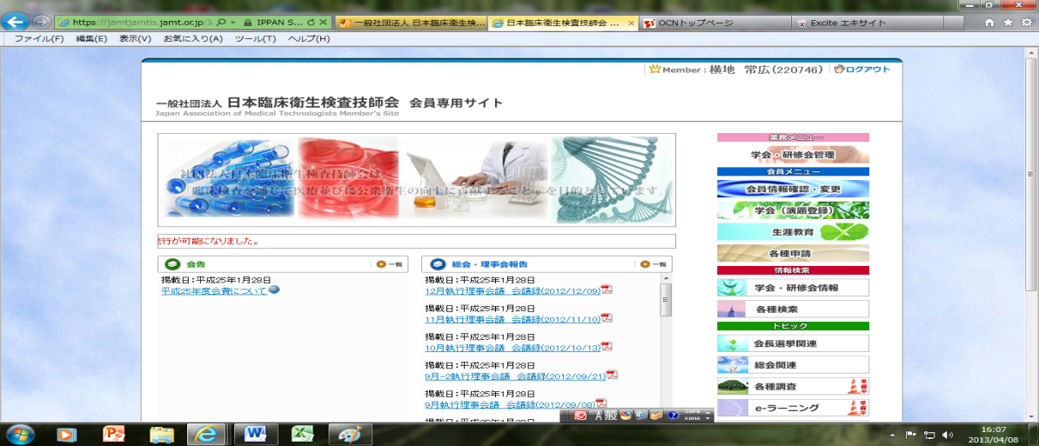

◎日臨技支部研修会申請書の入力
≪入力事項≫
①研修会名称 ②開催日時 ③開催場所 ④生涯教育制度付加点数 ④開催責任者施設名、連絡先、メールアドレス ⑤参加費の設定 ⑥参加費振込先口座番号など入力必須項目（★印）を入力する。
事前登録の可否については、事前登録有で設定する。

◎支部研修会申請書
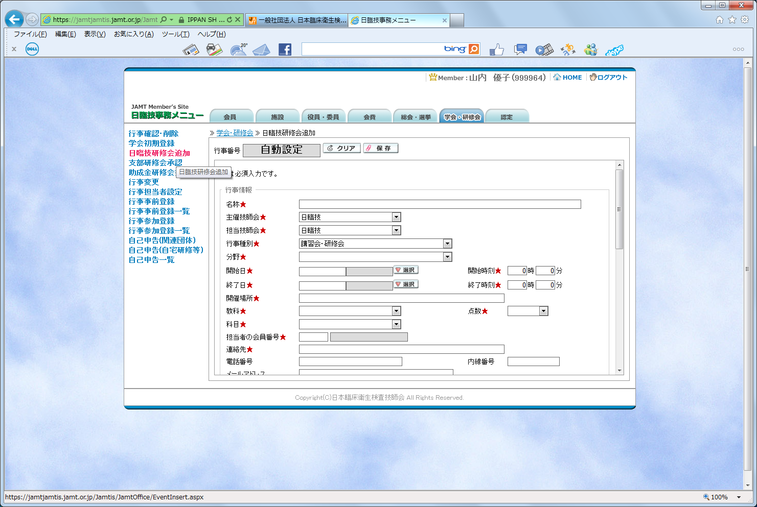

※事前に日臨技サイト上で、「支部研修会申請書」の登録作業を完了した上で、
下記に示す３種類の書類を作成し、日臨技事務局担当者にメール送信する。

◎研修会申請書類
- 支部研修会企画書（様式11）、支部指定事業企画書（様式15）
- 支部研修会予算書（様式12）、支部指定事業予算書（様式16）
③支部研修会プログラム、支部指定事業プログラム
≪支部関連事業担当者≫
山内 優子 ： E-mail yamauchi-yuko@jamt.or.jp
神山 良二 ： E-mail ryouji-kouyama@jamt.or.jp

日臨技HPより入力された研修会申請書、および上記①から③の書類、4点が揃った時点 で、日臨技執行理事（支部研修会担当）が、研修会の企画内容、予算内容をチェックし、予算執行に対する確認作業を行う。
承認され次第、「支部研修会申請書」に登録された開催責任者および担当支部長に「支部研修会の管理運営の権限が譲渡された」旨のメールが配信されます。

メール受信後、日臨技ＨＰの会員専用サイトからログインすると、画面右サイドに「学会・研修会管理」のタグが追加されている。
「学会・研修会管理」をクイックすると、申請した研修会が担当行事一覧表に、「承認」 された研修会として登録されているか確認してください。
「承認」後、研修会準備作業が開始できる。

「学会・研修会管理」タグを選択

「担当行事一覧」の確認
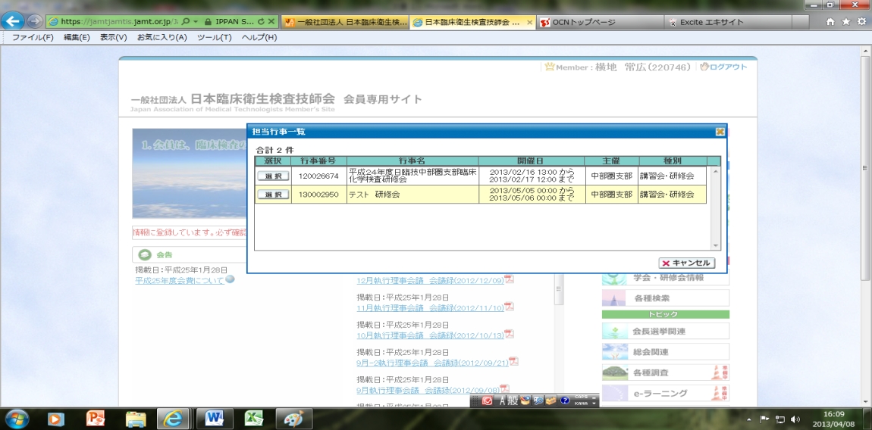

「担当行事一覧」に表示される。「選択」のタグを選択すると、「研修会申請書」が
表示され、申請書の上段に「行事コード」が自動附番されている。日臨技事務局
との手続きが「行事コード」をキーとして処理される。

研修会登録内容の確認
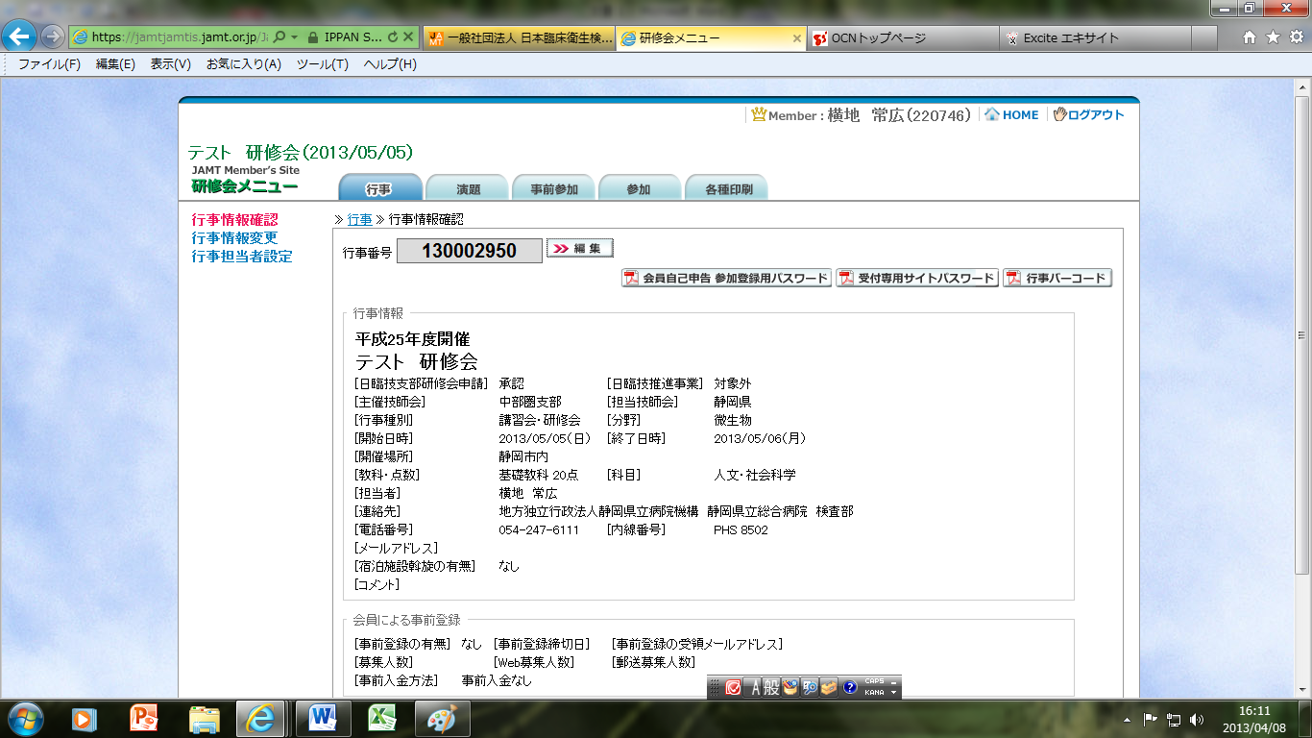
◎研修会登録内容の変更

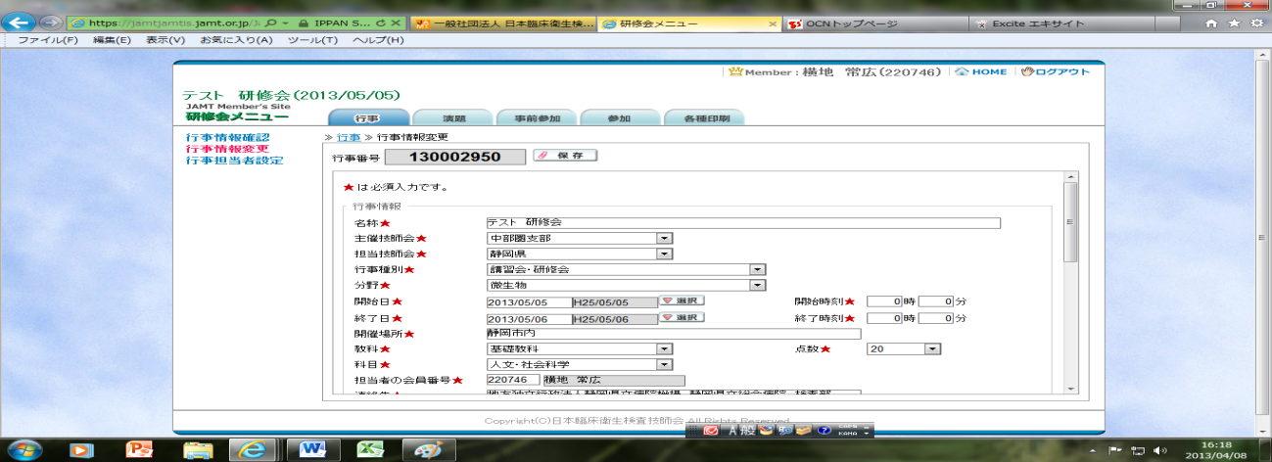

「行事担当者の設定」
研修会の実務担当者を「行事担当者」として追加登録が可能です。登録された実務担当者は、行事責任者同様に、本研修会に対する「学会・研修会管理」のタグが表示され、研修会管理運営の権限が譲渡されます。

≪研修会運営資金（日臨技からの拠出：1研修10万円）の振り込み≫
1研修10万円の日臨技からの運営資金は、入力事項⑥で申請書に入力された参加費振込先口座に直接、日臨技事務局から振り込まれます。
ただし、実技指導を目的とする研修会、複数部門がコラボして企画する研修会などは、研修内容により担当執行理事が企画内容、予算をチェックし、承認された場合は、１研修10万円の枠を超えて実施することができる。
研修会運営資金は、支部単位で総額70万円／年度を上限とする。
黒字決裁の場合は、日臨技事務局に返金する。赤字決裁の場合は、基本的に日臨技が補填するが、執行理事会で検討した上で決定される。日臨技での補填が承認されない場合は、支部を構成する各県技師会での赤字に対する対応をお願いする場合がある。

≪支部研修会の参加費について≫

参加費の設定は、研修会ごとに特性(実技を含むなど)があるため一律定額とはしない。
参加費の設定は、日臨技拠出の運営金（10万円）、参加人数の推定、諸経費推定額などを
十分に考慮して常識の範疇で設定する（予算上収支が0円となること）。
非会員の参加費設定については、日臨技より10万円の運営費を拠出していることから、最低でも、参加費＋A（10万／参加人数＝A）を設定する。

≪支部研修会会計処理の留意点について≫

※会計処理は、「支部研修会 会計マニュアル」に従って処理してください。

・研修会実務担当者の選出については、できるだけ担当技師会の会員で構成し経費の節
約に努める。
・研修会事前会議の開催については、会場下見なども含め最小限に抑える。交通費、行動費などの計上は認めるが、2回までとし、3回以上開催が必要な場合は、3回目以降の行動費請求書には、その理由を明記すること。
・研修会修了報告は、終了後2週間以内に報告書、決算書、会計支払調書（すべて）を
日臨技事務局に提出する。（講師料源泉徴収は別途、終了後直ちに提出）

その他、会計処理にかかわる質問は、随時、日臨技事務局にお問い合わせください。
（支部研修会担当事務員：山内・神山）

≪講師に対する講演料、交通費などの支払いについて≫

【講師謝金】
・外部講師 ： ３０，０００円 （税込／３３，４１１円） 医師等も同額
・会員講師 ： １０，０００円 （税込／１１，１３７円） 日臨技会員
ただし、講義時間90分以上1.5倍、30～90分1.0倍、30分以下0.5倍とする。
・実習指導員については、実行委員扱いとし講師謝礼金は支給せず、諸経費（行動費）
３，０００円を支給する。
実務委員が講師を務める場合は、講師謝金を支給した日の諸経費３，０００円は支給
しない（謝金、諸経費の二重払いに注意してください）。
※講師料のほかに、資料代、お車代などを上乗せした金額は計上できません。
【交通費】
講師ならび実務担当者の交通費の清算については、公共交通機関の実費請求額で対応
する。タクシー料金の請求については基本認めない。（講師の来場にタクシーが必要と
判断した場合は、その理由を明記し、必ず領収書を添付してください。）
【諸経費（行動費）￥3,000／日】
実務委員に対し、行動費として￥３，０００が支給されます。食事代などを含んでの
行動費となりますので、注意してください。講師に対して諸経費は支給できません。
【宿泊代など】
講師、実務委員の宿泊代は、支出科目「旅費交通費」に計上しますが、懇親会、意見
交換会、ナイトセミナーの飲食代については、本会計上では計上できませんので注意
してください。
- 参加者の宿泊代、懇親会費等は別会計とし、実務担当者（実務委員会）で管理し、
これらに関わる領収書類が必要な場合は、実務委員会として発行してください。この会計報告も併せて日臨技への報告してください。
≪旅費請求書の事前発送と回収について≫
講師ならびに実務担当者に事前に、「請求書・領収書」（様式３）をメール等で配信し、
必要事項を入力後、返信していただけるように手配する。
研修会当日までに、返信された記入済みの「請求書・領収書」を出力し、必要な経費分
（交通費／謝金（諸経費））を準備する。研修会当日のお支払いの際に、「請求書・領収
書」に自筆の署名と印をいただく（印は簡単なサインでも可）。宿泊代については、必ず
領収書を添付すること（一括の領収書でも可）。支払等会計処理については、会計処理マ
ニュアルに従って処理してください。
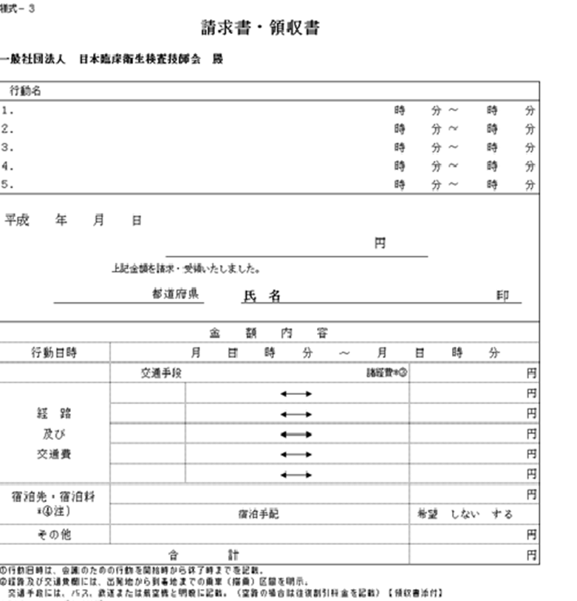
宿泊の有無
自動計算される
行動名：平成２５年度○○研修会
公共交通機関で申請
氏名は自署で捺印
（印はサインでも可）

≪旅費請求書一覧（複数用）の作成≫

研修会参加の講師、実務担当者から回収した「請求書・領収書」の鏡として、一覧表
を作成する。事前会議等、研修会開催日と異なる「請求書・領収書」は、日付単位で
一覧表を作成し、綴じ込み、支払調書として決算報告時に添付すること。
一覧表の「受領印」は、必ず捺印（サイン可）すること。

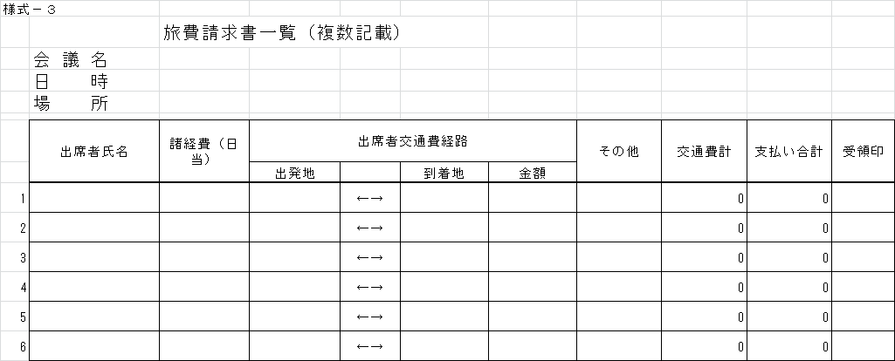

≪講師、実務委員依頼書の作成について≫

施設用依頼書、本人用依頼書を実務担当者が作成する。日臨技会長の公印が必要となる
ため、「差し込み印刷用紙」の必要枚数（依頼文書および礼状分の枚数）を日臨技事務局
に依頼する。公印が捺印された用紙が直接実務担当者に郵送されます。必要事項を入力
し、差し込み印刷し、各種依頼書を完成させ、各個人宛に郵送する。

依頼書差し込み印刷（例）
日臨技事務局から配信される書類（依頼書／礼状）

日臨技事務局から上記書類が必要枚数届きます。
講師用、実務担当者用（依頼文書用、礼状用）それぞれに「付箋」がついていますので、指示に従って使い分けてください。
（「24日臨技発 支○○号」の附番により書類管理がされています。）
「差し込み印刷用用紙」に合わせて、必要事項（宛名、標題、本文など）を書式ガイドにしたがって入力し、各種依頼状（お礼状）を完成させ郵送してください。

日臨技事務局に依頼した依頼文書（礼状）は、赤丸内が印刷され
必要枚数が郵送される。レイアウトを合わせ、必要事項を書式ガイドに従い入力し、文章を完成させる。

（例）講師派遣依頼 (施設長宛)

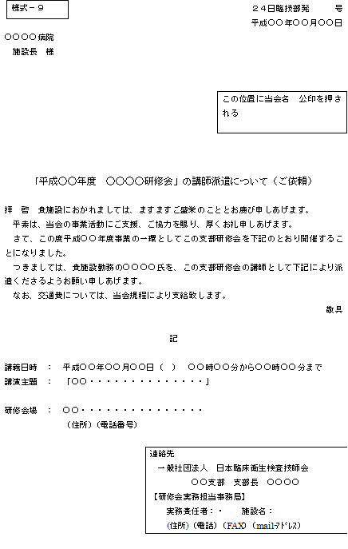

≪開催案内の作成・発送について≫

支部研修会の開催内容について、支部内会員に周知するために「研修会開催案内」を
作成し、支部内の各県技師会を通じて広報してください。

研修会の参加申し込みは、研修会実務委員の作業をできるだけ効率化するためにも
日臨技HPからの「事前登録」を推奨してください。
事前登録された参加者に対して、日臨技HPから「受講票」「領収書」「修了証書」
を一括で出力できます。
ただし、HPからの事前登録が困難な会員および非会員の方の参加登録用に、従来の
申込用紙の作成もお願いいたします。

◎事前登録者以外の参加者に対する対応について
参加申し込み用紙をFAX等で受け付ける。「受講票」「領収書」「終了証書」の発行に
ついては、書式ガイドファイルの差し込み印刷で対応する。
各書類の必要枚数を日臨技事務局担当者に依頼すれば、公印が捺印された様式が返信さ
れる。
書式ガイドに従って文書を作成し、日臨技事務局から返信された会長印が捺印された用
紙に「差し込み印刷」し、使用してください。

（例）各県技師会への依頼文書、開催案内、申込用紙

平成24年 11月 19日
中部圏支部臨床検査技師会殿

一般社団法人 日本臨床衛生検査技師会
中部圏支部
支部長 横地 常広（公印略）

平成２４年度 日臨技指定講習会「感染症における安全管理体制」開催案内周知のお願い

謹啓
時下、貴会にはますますご清祥のこととお慶び申し上げます。平素は日臨技に対して格別のご高配を賜り、厚く御礼申し上げます。
さて、この度、平成２４年度 日臨技指定講習会・支部研修会「感染症対策に関する最近の話題と時間外の細菌検査（伝達・実技講習会）」を開催する運びとなりました。
つきましては、別紙案内にて、貴会会員に周知の程、よろしくお願い申し上げます。
敬具

＊＊＊＊＊＊＊＊＊＊＊＊＊＊＊＊＊＊＊＊＊＊＊＊＊＊＊＊＊＊＊＊＊＊＊平成２４年度 日臨技指定講習会・支部研修会
「感染症対策に関する最近の話題と時間外の細菌検査
（伝達・実技講習会）」開催案内
＊＊＊＊＊＊＊＊＊＊＊＊＊＊＊＊＊＊＊＊＊＊＊＊＊＊＊＊＊＊＊＊＊＊＊
主 催：(一社)日本臨床衛生検査技師会 中部圏支部
実務担当技師会：（社）静岡県臨床衛生検査技師会

【テーマ】「感染症対策に関する最近の話題と時間外の微生物検査」

【日 時】平成25年1月26日（土）13：00～ 27日（日）15：00
【場 所】静岡市立静岡病院 西館12階 講堂
静岡市葵区追手町10番93号
【定 員】60名
【受講料】 5,000円
【日 程】
≪１日目≫ 1月26日（土）
12：30 受 付
13：00 開講式／オリエンテーション
13：15 DVD講演1 『 最近の感染症行政について 』
14：30 DVD講演2 『 インフルエンザ 過去を振り返り未来に備える 』
15：45 特別講演 『検出すべき耐性菌－グラム陰性菌を中心として－』
講師：東邦大学 石井 良和 先生
17：00 実技実習 『 グラム染色 』 講師：静岡市立清水病院 土屋 憲 先生
実技実習 『 抗酸菌染色 』 講師：静岡県立総合病院 大石 和伸 先生
≪２日目≫ 1月27日（日）
8：30 受 付
9：00 DVD講演3 『 インフルエンザ検査の実践 1 』
10：10 DVD講演4 『 インフルエンザ検査の実践 2 』
11：20 実技講演 『 インフルエンザ検査 』
講師：焼津市立総合病院 石原 美弥子 先生
13：30 特別講演 『 バイオハザード対策 』
講師 株式会社マルマ 杉山 寛治 先生
研修会事務局
〒920-8530静岡市葵区北安東4丁目27番地1号
静岡県立総合病院 検査技術室 大石 和伸
Tel：054-247-6111（内線2250） FAX：054-247-640
Emai：saikin@genrral-hosp.pref.shizuoka.jp
申込み専用：siteikousyuu@yahoo.co.jp

日臨技指定講習会参加申込用紙

FAX送付先：静岡県立総合病院 検査技術室 大石 和伸
FAX：054-247-6140

A：FAXまたは郵送での申込み
下記の申込書に必要事項をご記入の上、事務局までFAXまたは郵送にて研修会事務局まで直接お申し込み下さい。後日受領確認案内をお申し込み頂いたFAXまたは郵送にてご案内します。

所属県名
会員番号
漢字氏名（ふりがな）
性別 | 男性 女性
年齢
施設名
所属部署
施設住所（連絡先） | 〒
電話番号/FAX番号
連絡用Eﾒｰﾙｱﾄﾞﾚｽ

B：Eメールでの申込み

1)所属県名 2)会員番号 3)漢字氏名(ふりがな） 4)性別 5)年齢 6)施設名 7)所属部署
8)施設住所 9)電話番号 10)FAX番号 11）連絡メールアドレス

以上1)～11)を列記し下記アドレスへメール送信してください。
受付確認返信メールがない場合は、事務局までお問い合わせ下さい。
siteikousyuu@yahoo.co.jp
このアドレスは、申込み専用です。
宿泊の手配は、参加者各自でお願い致します。
締め切りは平成24年12月21日（金）です。

≪研修会テキストの作成と広告掲載料について≫

支部研修会テキスト作成については、講演内容の「発表原稿（ﾊﾟﾜｰﾎﾟｲﾝﾄ版）」を掲載した物については、その作成意義について実行委員会で十分に検討してください。
テキスト作成のための広告掲載料の依頼については、基本的に控える方向で考えていま
す。ただし、テキストの内容が発表原稿（ﾊﾟﾜｰﾎﾟｲﾝﾄ版）ではなく、参加した会員に非常
に有益であると思われるテキストもあり、今後の検討課題としますが、今年度は従来通
りテキストの作成は認めます。講演内容の「発表原稿ﾊﾟﾜｰﾎﾟｲﾝﾄ版）」のみ掲載したテキ
ストの作成は控える方向で検討してください。
講演内容のﾊﾟﾜｰﾎﾟｲﾝﾄ原稿は、担当技師会のHP等を利用して掲載し、参加者が必要に応
じて出力するなどの形式が取れるような工夫をお願いいたします。

≪ランチョンセミナー／機器展示などの協賛について≫
支部研修会での開催については、参加者の有用性、利便性を考慮し、積極的な取り組みをお願いいたします。

≪研修会に対するテキスト作成について≫
研修会で配布される資料について、協賛メーカーに広告掲載料の協力依頼をし、テキ
ストとして製本して参加者に配布している場合がある。テキストの内容については、「講
演のスライドを羅列した内容」のものから、「講演内容に沿った参加者にとって有益な資
料」と判断できるものまでテキストの内容にバラツキがあるのが現状である。
テキストの作成にあたって、基本的には「広告掲載料」の協力依頼については、今後
控える方向で検討する予定であるが、今年度の協力依頼については、テキスト内容を十
分に検討し、研修会参加者の有益な資料として研修会後も活用できるテキストに対して
認めるものとする。
尚、今後の広告料協賛の検討資料としますので、研修会で作成したテキストは、研修
会報告時に必ず1部提出してください。

（依頼文のサンプルを添付しますので参考にしてください。）

○○支部発 ○○号
平成○○年○○月○○日
賛助会員各位 殿

一般社団法人 日本臨床衛生検査技師会
会 長 宮島 喜文（公印略）
一般社団法人 日本臨床衛生検査技師会
○○○支部長 ○○ ○○

○○支部○○○○○研修会への協賛について（依頼）

謹啓
時下、益々御清栄のこととお慶び申し上げます。 平素より、当会の活動にご理解、ご協力を賜り心より厚くお礼申しあげます。
標記のごとく、○○支部研修会を下記の要領にて開催することとなりました。・
つきましては、趣旨をご理解のうえ、研修会テキストの広告掲載ならびに試薬・機器展示にご協力いただけますようお願い申し上げます。
なお、詳細につきましては、別紙募集要項にてご確認をお願い致します。
謹白

研修会事務局
〒○○○－○○ 住所
施設名 部署名 担当者名
電話 FAX
ｅ－mail

○○支部発 ○○号
平成○○年○○月○○日
賛助会員各位 殿
一般社団法人 日本臨床衛生検査技師会
会 長 宮島 喜文（公印略）
一般社団法人 日本臨床衛生検査技師会
○○○支部長 ○○ ○○

○○支部○○○○○研修会（展示・広告掲載募集要項）
（１）研修会名称
（２）主催及び開催担当
主催：一般社団法人 日本臨床衛生検査技師会
担当：一般社団法人 日本臨床衛生検査技師会 ○○支部
（３）開催日時
日時：
会場：
（４）研修会事務局
〒○○○－○○ 住所
施設名 部署名 担当者名
電話 FAX
ｅ－mail
【展示／テキスト広告掲載募集要項】
（１）展示ブース
１区画（○○×○○×○○ｃｍ） ○○，○○○円
（２）テキスト広告掲載
○Ａ４版１ページ（白黒） ○○，○○○円
○Ａ４版１ページ（カラー） ○○，○○○円
○Ａ４版半ページ（白黒） ○○，○○○円
○Ａ４版半ページ（カラー） ○○，○○○円
（３）申込み方法
別紙、展示／広告掲載申込書に必要事項をご記入の上、FAXにてご返送ください。
（４）申込み締切日
平成○○年○○月○○日（○）までにご連絡下さい。

FAX番号 ○○○－○○－○○○○
○○支部○○○研修会 展示／テキスト広告掲載 申込書

申込者（実務担当者様の連絡先） 平成○○年○○月○○日
○会社（団体）名

○実務担当者
○連絡先
住所
☎ FAX
e-mail
申込み内容
□展示ブース ○○、○○○円
□テキスト広告掲載
規格（A4版 ○○ページ） ○○、○○○円

研修会事務局
〒○○○－○○ 住所
施設名 部署名 担当者名
電話 FAX
ｅ－mail

≪研修会への参加希望者による「参加事前登録」について≫

・事前参加するように申請時に設定していれば、参加希望の会員が、専用ページの
生涯教育「事前登録」より研修会を選択し、参加登録が出来る。

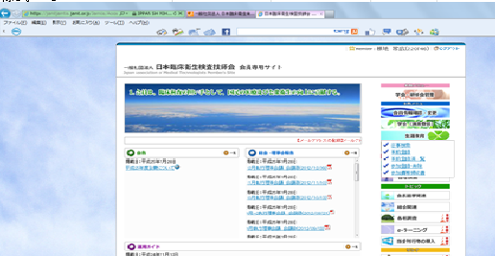
参加する研修会を選択する。

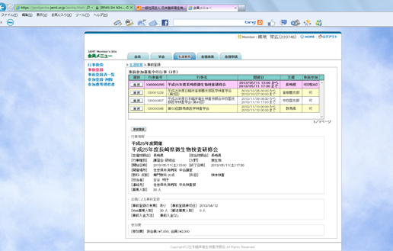
参加登録をクリックすると登録される。
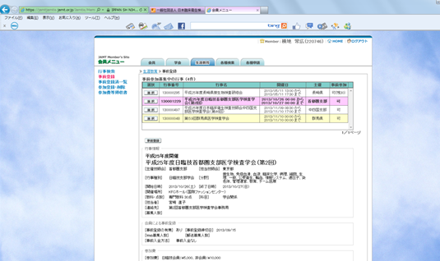

≪事前登録された会員に対する「受講票」「領収書」「終了証書」の一括印刷について≫

事前登録された「参加者情報」を元に、上記３点の帳票を一括出力できる。

実務委員については、参加費免除となりますので上記3点の出力は不要となります。
ただし、生涯教育制度の点数付与の対象になりますので、事前参加登録していただき、登録後、参加者一覧確認していただき、備考欄に「実務委員」と入力してください。
生涯点数付与の対象のみとして取り扱われます。「修了証書」などが必要な場合は、参加
実務委員にも参加費を納入していただくことになります。

日臨技支部研修会メニューの機能追加について
- 追加機能
  - 事前参加者から一括参加登録が可能になります。
  - 事前登録参加者に、「受講票」「住所ラベル」の印刷ができるようになります。
  - 参加者に、「領収書」「修了証書」「住所ラベル」の印刷ができるようになります。

- 新機能テスト用サイト
http://handt.dip.jp/Jamtis/Account/Login.aspx
SSL暗号化通信のチェックは外してログインしてください。

- はじめに
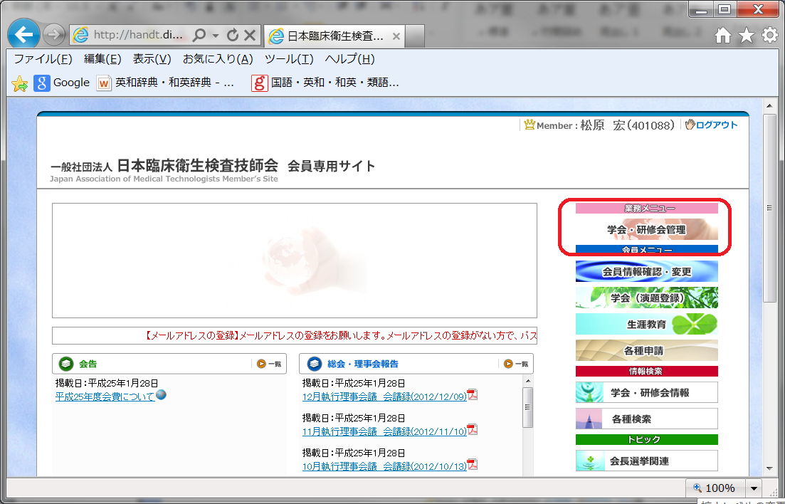
行事の担当者は「学会・研修会管理」で当該行事のメニューの中で各種処理をおこないます。

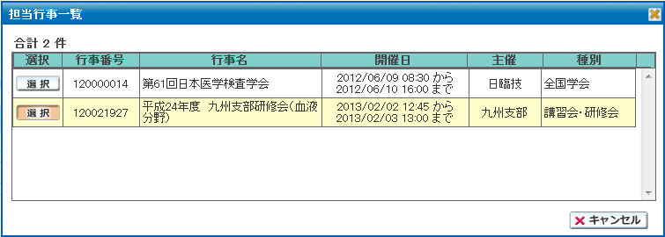

- 事前参加者から一括参加登録の画面
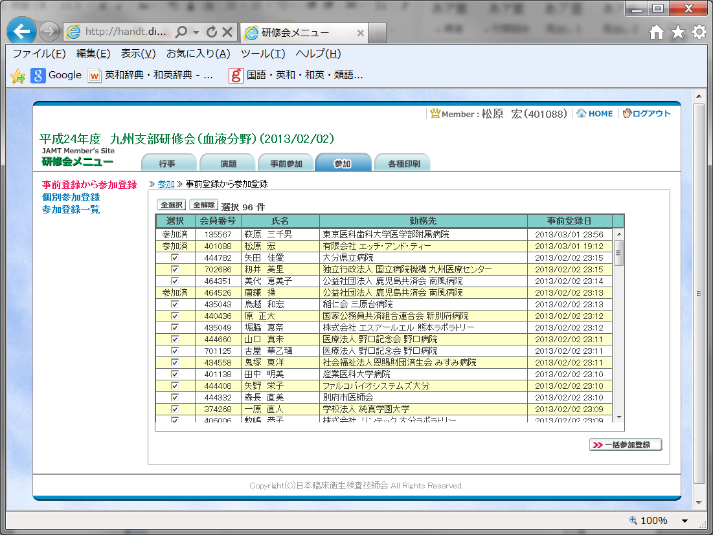

- 事前参加者宛て印刷
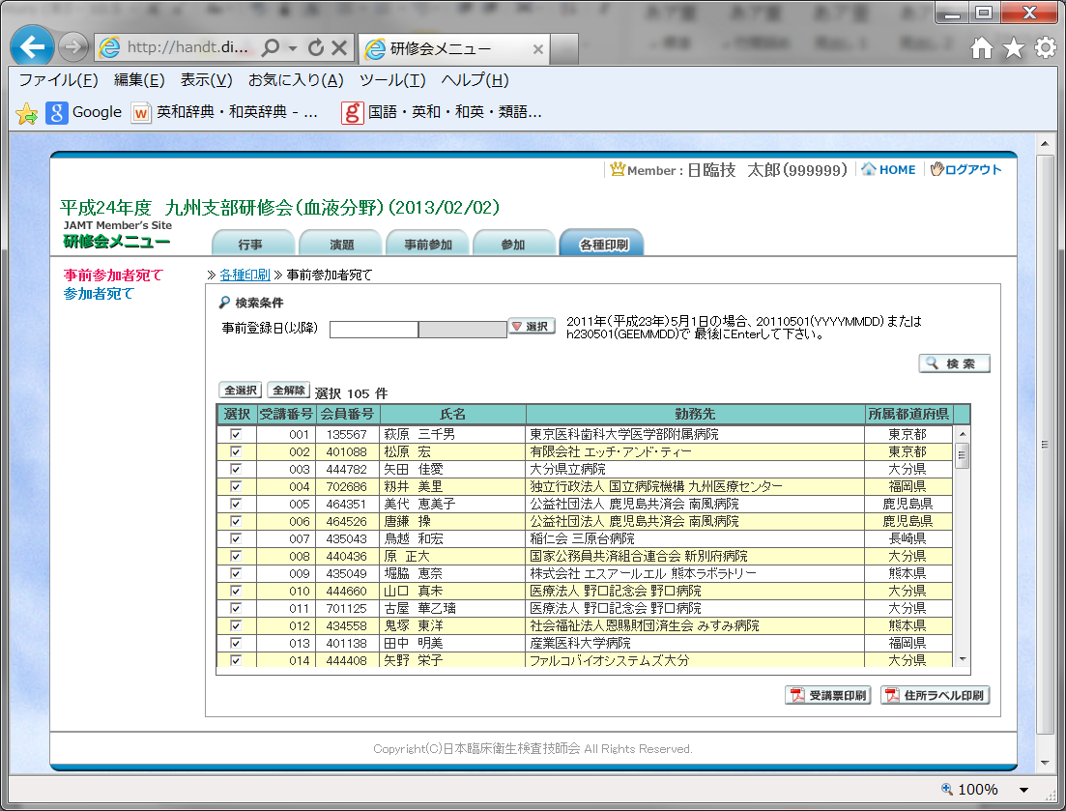

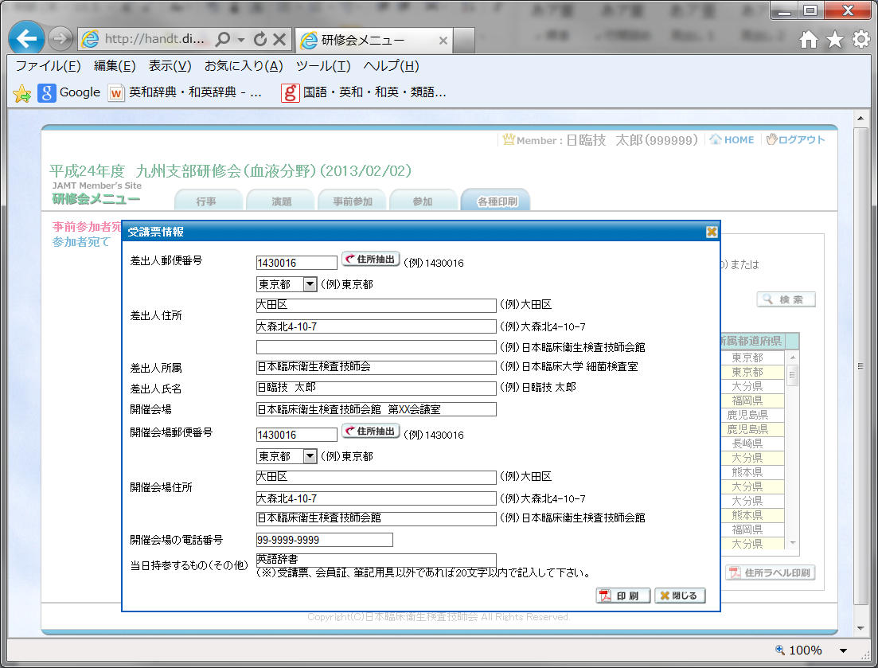

受講票（富士ゼロックスV423：A4両面印刷はがきサイズに切り取り）の表面
≪注≫ 研修会受講者数を日臨技事務局に連絡し、必要枚数を取り寄せる。
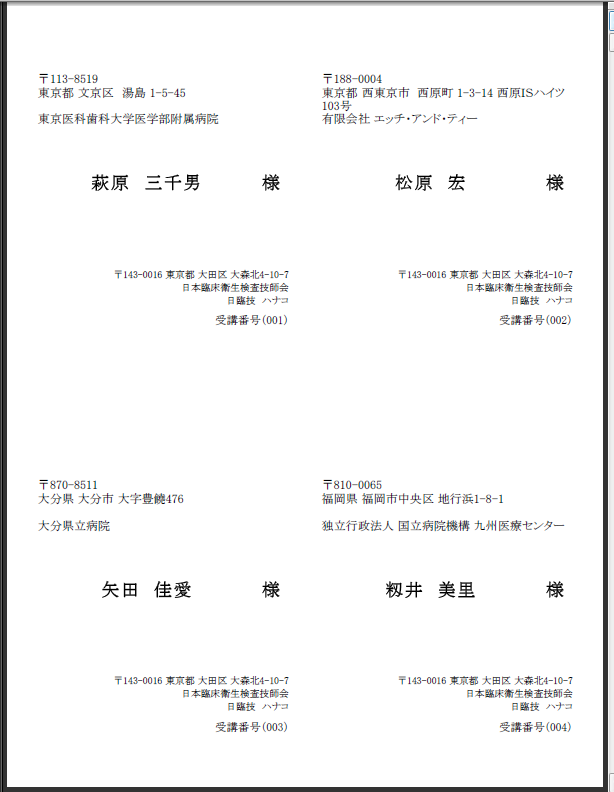

受講票（富士ゼロックスV423：A4両面印刷はがきサイズに切り取り）の裏面
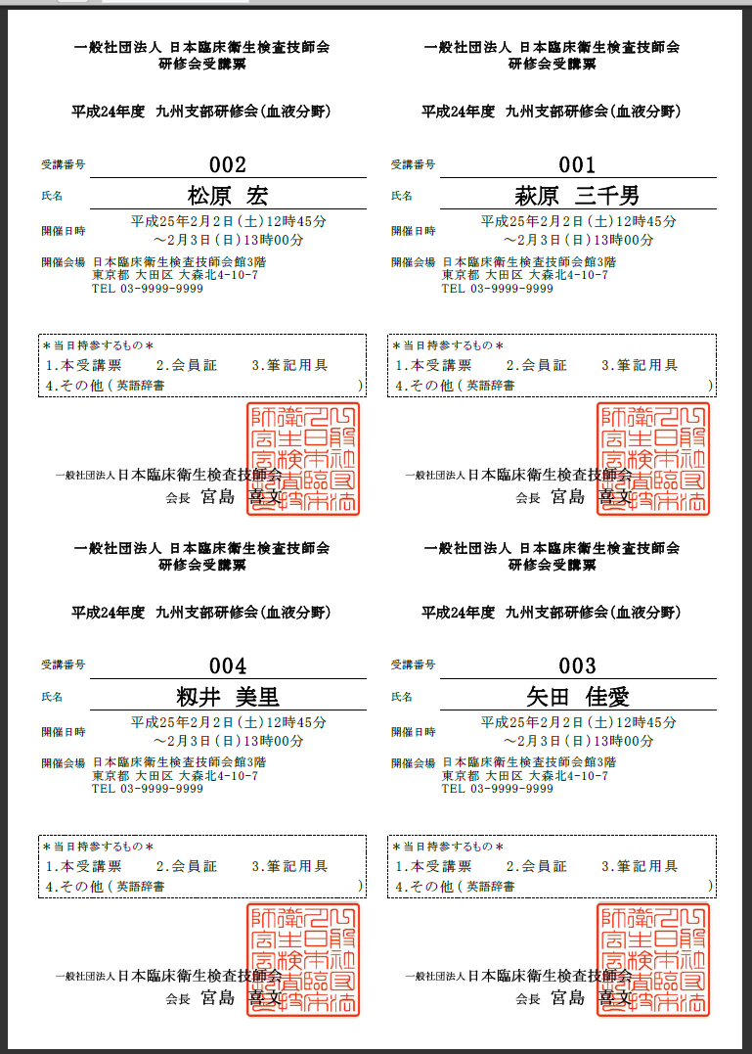

住所ラベル（ナナワードLDW12P）
≪注≫ 研修会受講者数を日臨技事務局に連絡し、必要枚数を取り寄せる。
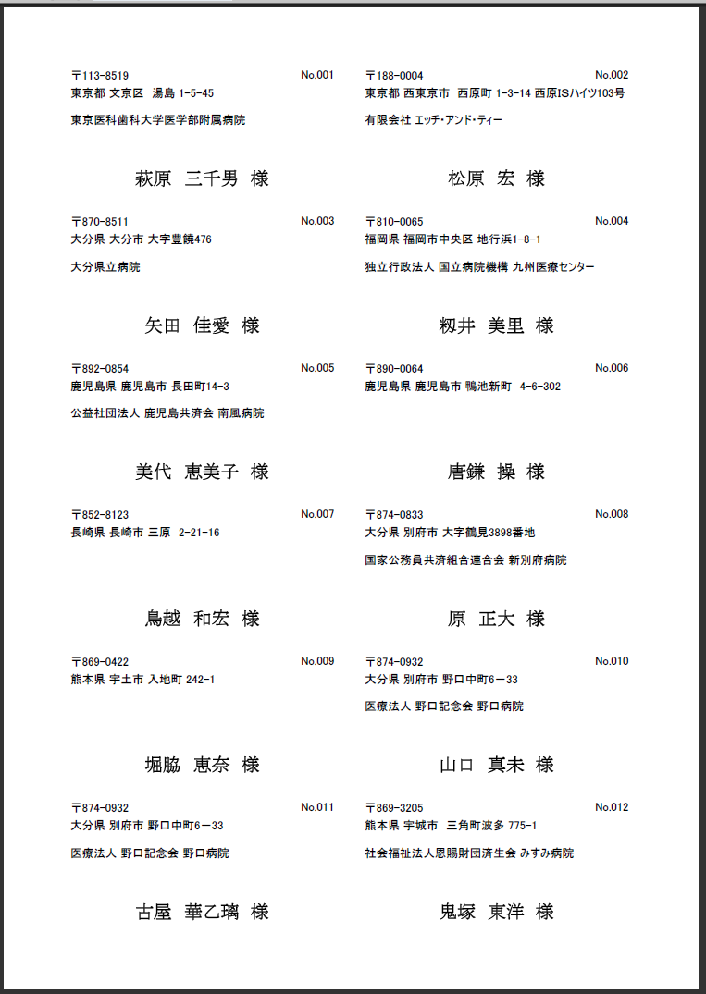

- 参加者宛て印刷
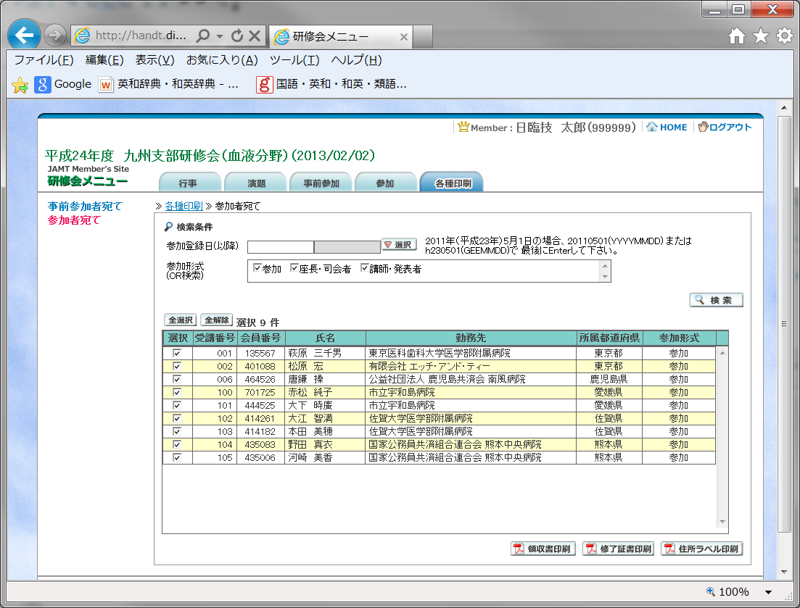

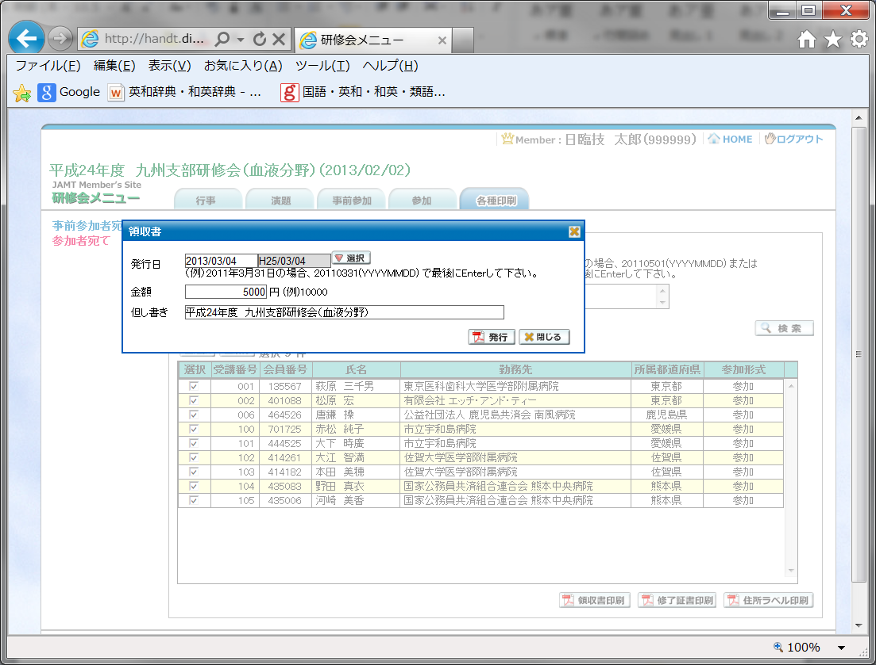

領収書（A4普通紙）
領収書は、市販のA4普通紙を使用してください。
研修会当日、受付にて受講者確認時に配布してください。
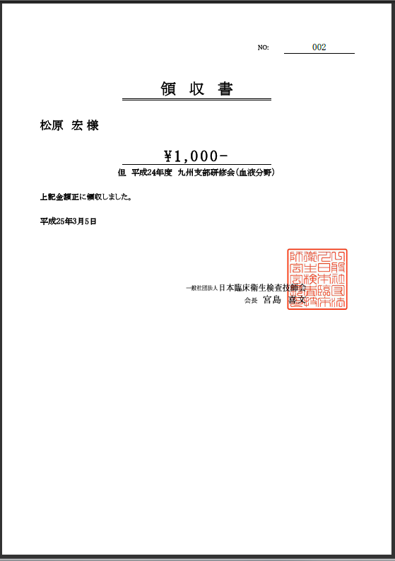

≪修了証書の発行≫

修了証書の書式については、日臨技指定用紙が準備されていますので、必要枚数を事前に事務局に連絡し、会長印が捺印された証書を取り寄せてください。

修了証書（日臨技会長印が押印された指定のプレ印刷用紙に印刷）
